

MEMORIA DE ACTIVIDADES
FUNDACIÓN
FORESTA 2020

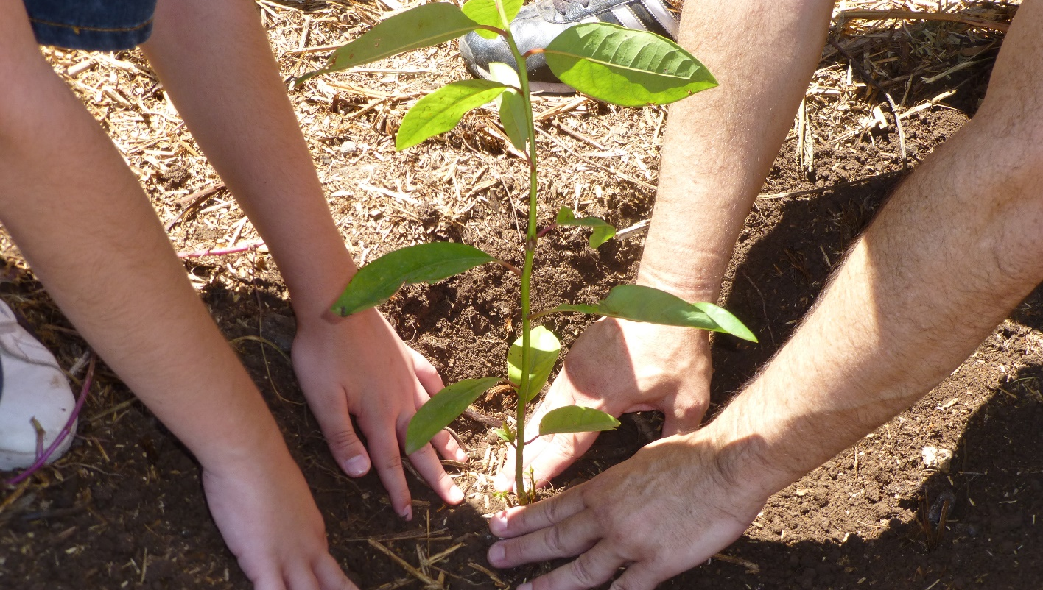

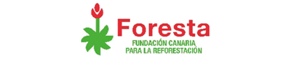
Plantamos Futuro
www.fundacionforesta.es

MEMORIA ACTIVIDADES FORESTA 2020
ÍNDICE
1. INTRODUCCIÓN 2
1.1. FUNDACIÓN FORESTA 2020 2
1.2. ANTECEDENTES 3
2. MEMORIA DE ACTIVIDADES 4
2.1. PROYECTOS DE REFORESTACIÓN 4
2.2. JORNADAS DE REFORESTACIÓN 8
2.3. PROGRAMAS DE EDUCACIÓN AMBIENTAL 11
2.4. BENEFICIARIOS DIRECTOS 15
2.5. REPERCUSIÓN MEDIÁTICA 16
2.6. CONTACTO 17

- INTRODUCCIÓN
  - FUNDACIÓN FORESTA 2020
Tras un frenético ejercicio 2019 por los eventos acaecidos (Aniversario Foresta y el desafortunado Incendio del verano 2019), el año 2020 arrancó con mucha intensidad en actividades y proyectos en el primer trimestre. Con la llegada del mes de marzo el discurrir de la rutina, del trabajo y de todos los aspectos de la vida, dio un giro inesperado con la llegada de una Pandemia que ha cambiado nuestra forma de vivir. El confinamiento, las medidas sanitarias, las restricciones han marcado desde entonces nuestra rutina.
Esto ha supuesto un frenazo en proyectos para FORESTA y la suspensión de la actividad recurrente de la fundación volcándose tan solo en la actividad profesional (Planes de empleo). Como veremos en la presente memoria el trabajo realizado ha sido importante, pero ha cojeado una de las patas más importantes de la fundación, la de respuesta a la demanda sociedad canaria en la línea de participación y voluntariado ambiental. Se han visto condicionadas las actividades de Voluntariado, de jornadas de empresa y los proyectos escolares entre otras acciones.
Este periodo ha sido aprovechado para establecer una forma de trabajo diferente enfocada a la digitalización, a plantear el dotarnos de herramientas informáticas que nos facilitaran el trabajo y la gestión de la información, se ha potenciado el voluntariado de apoyo a los comités técnicos y se ha cambiado de centro de trabajo, ampliando nuestras instalaciones para la mejora en general de la Fundación.
Se han celebrado Patronatos virtuales/online para superar el confinamiento y se ha seguido con la línea de trabajo establecida.
La composición del Patronato se ha mantenido constante a lo largo de 2020, no sufriendo nuevas incorporaciones. Los Patronos y cargos son los que se muestran a continuación:
PRESIDENTE: D. Claudio Alonso Rohner (Grupo Domingo Alonso)
SECRETARIO: D. Ángel Félix Medina Padrón (Cencosu SPAR GC)
VOCAL: D. Antonio Bonny Miranda (Juliano Bonny)
VOCAL: D. Sergio Duran Ruiz (Fundación Canaria CAJAMAR)
VOCAL: D. Matías García Brugos (Inforcasa – Canarias7)
VOCAL: D. José Acosta Matos (Grupo Acosta Matos)
VOCAL: D. Ángel Medina Ruano (Grupo Martínez Cano)
PATRONO HONORÍFICO: D. David Bramwell (Exdirector del Jardín Botánico Viera y Clavijo)
  - ANTECEDENTES
Las líneas de trabajo de la Fundación durante este ejercicio 2020 han mantenido la tendencia de FORESTA, centrándose en los siguientes programas que vienen a dar continuidad a los cimientos socioambientales desarrollados en los últimos años. Además, FORESTA ha seguido innovando y creciendo para dar respuesta a una sociedad cada vez más comprometida con el Medio Ambiente. Analizaremos en esta memoria las principales líneas de trabajo: Proyectos profesionales, planes de empleo con las Administraciones Públicas, acciones inclusivas e integradoras, nueva financiación europea. Este año, debido a La Covid 19, el plan de voluntariado ha tenido que suspender todas sus actuaciones, a la espera de volver a la normalidad. Todo esto se ha traducido en 64 hectáreas de reforestación y más de 40.000 árboles plantados en Gran Canaria.
A modo de resumen que será analizado a continuación, cabe destacar:
El primer trimestre de 2020 la actividad de Foresta continuó en la línea que se arrastraba de 2019 con proyectos privados, jornadas de empresa y voluntariados de forma intensiva. Una fase con mucha participación ciudadana e intensa actividad profesional.
A raíz de la llegada del Covid y el confinamiento se frenó totalmente la actividad de foresta tanto a nivel profesional como socioambiental. La plantilla de campo entro en ERTE y el equipo técnico de 3 personas de FORESTA continuó trabajando desde casa con la gestión de la fundación y la transformación de los procedimientos para adaptarnos a la realidad que se estaba viviendo.
Justo 10 días del confinamiento se arrancó el Plan de Empleo del Gobierno de Canarias denominado PMEF. El proyecto comenzó con la formación presencial de la plantilla pero el confinamiento obligó a parar la formación que no fue reanudada hasta mayo /junio de 2020.
A partir de mayo se comienza a reincorporar a cuenta gotas a los equipos de campo cualificados y a partir de junio entran nuevamente los peones de campo del proyecto “PMEF FORESTA Plantamos Futuro”.
No obstante el discurrir del año y las diferentes fases de alarma han impedido establecer una normalidad que permitiera activar las jornadas socio ambientales, la actividad recurrente de FORESTA.
A lo largo del año se activó un nuevo plan de empleo, esta vez con el Cabildo de Gran Canaria, siendo la tercera edición del proyecto Emplea Verde Gran Canaria 2020.
El proyecto TREEMAC ha vuelto a arrancar tras el parón de los meses de confinamiento. Ha sido complicado porque la realidad en los distintos territorios de los socios es diferente. No obstante Gran Canaria, la Gomera y Adeje han hecho un esfuerzo para volver a reactivarlo con seminarios y encuentros virtuales.
La comunicación ha variado en formato, potenciando las redes sociales en detrimento de la comunicación en prensa tradicional.
A lo largo de la presente memoria iremos viendo los distintos proyectos desarrollados a lo largo del año.
- MEMORIA DE ACTIVIDADES
  - PROYECTOS DE REFORESTACIÓN
Durante 2020 FORESTA ha desarrollado diversos proyectos de carácter profesional entre los que cabe destacar:
- ACTUACIONES FORESTALES PROFESIONALES. - Dentro de esta línea la fundación ha desarrollado diferentes proyectos:
  - PROYECTO VIDRIERAS CANARIAS: El proyecto que arrancó en diciembre de 2019 se consolidó en el primer trimestre de 2020 hasta terminar de justificarlo. Al final se han cumplido los objetivos previstos inicialmente y se culminó el proyecto con una reforestación de la plantilla de Vidrieras Canarias en el Parque de Otoño en Artenara. El objetivo del proyecto fijado en 10 hectáreas fue superado hasta las 14,5 hectáreas desarrolladas con una plantación de 10.500 plantas y el uso de 192.000 litros de agua de riego. Además, la ejecución del proyecto ha desarrollado otros tipos de trabajos forestales como son desbroces, apeos y clareos para poder conseguir el objetivo propuesto.
  - BBVA: Gran Canaria Negro por Verde: A través de la convocatoria de BBVA se consiguió desarrollar un proyecto de Actuaciones de reforestación en el entorno de Samarrita (Gáldar) y en la zona de Fuente Fría. Las principales acciones fueron el ahoyado y plantación de 1200 árboles y la instalación de un prototipo de captador de niebla para auto sustentar la repoblación ejercida. Actuación llevada a cabo a través de proyecto ganador presentado a la entidad bancaria BBVA con un presupuesto de 37.000 euros y ejecutada a finales del año 2020. Se actuó sobre unas 3 hectáreas de superficie.
  - PROYECTO BANKIA: A raíz de los incendios ocurridos en Gran Canaria durante el verano de 2019, la entidad financiera Bankia promovió un proyecto de restauración y educación ambiental a tres bandas con las entidades Cruz Roja Española y SEO/BirdLife. La Fundación se encargó de la contratación de una cuadrilla de trabajo de 5 personas para acondicionar y restaurar las zonas de actuación posterior con escolares y voluntarios. Este proyecto ha tocado la sensibilización ambiental con la restauración de zonas quemadas. La coordinación con las entidades participantes ha sido fluida lo que ha enriquecido el proyecto.
  - PROYECTO BANKIA DRONES: Paralelamente ese año se ganó una nueva convocatoria de proyectos en la que se ha desarrollado una acción de reforestación con voluntariado con un seguimiento y formación de pilotos en vuelo profesional con drones para conseguir hacer el seguimiento de las mismas.
  - ECODES: campaña de Crowfunding para recabar fondos y destinarlos a la recuperación ambiental de las zonas afectadas por estos incendios. Con lo recaudado se puso en marcha una cuadrilla para preparar la zona a reforestar. Entre sus labores se llevó a cabo todas las acciones iniciales como desbroce, poda de realces del castañar anexo (eliminación de ramas bajas) y ahoyado siguiendo el marco de plantación correspondiente. Ejecución de actividad de voluntariado el 22 de febrero con la participación de 150 personas.
  - PROYECTO BINTER: En el marco de la compensación de la Huella de Carbono se ha cerrado un proyecto de compensación a través de la regeneración de las superficies forestales afectadas por el incendio de 2019. Este proyecto se ha desarrollado en 2020 salvo en su parte de voluntariado que ha quedado pendiente de ejecutar por la imposibilidad de realizarlo dadas las condiciones covid.
  - PREMIOS VITALIA AGUAS DE FIRGAS: Este premio otorgado en 2019 como reconocimiento a la labor de FORESTA en estos 22 años, se ha ejecutado en 2020 con la limpieza y restauración de varios terrenos en el entorno de Firgas y Valleseco. Ha sido desarrollado por las cuadrillas de FORESTA y ha servido para la prevención de incendios forestales durante el verano de 2020.
  - PROYECTO CANTERA DE AMAGRO: Durante 2020 se ha realizado el seguimiento, riegos y la reposición de marras de la restauración realizada a finales del 2019. El índice de supervivencia ha sido bastante alto observándose crecimientos en buena parte de los ejemplares en una zona bastante dura por las condiciones del suelo y del clima. La correcta elección de las especies, la buena elección del momento de plantación y un intensivo plan de riego y mantenimiento han sido parte del éxito de esta repoblación.

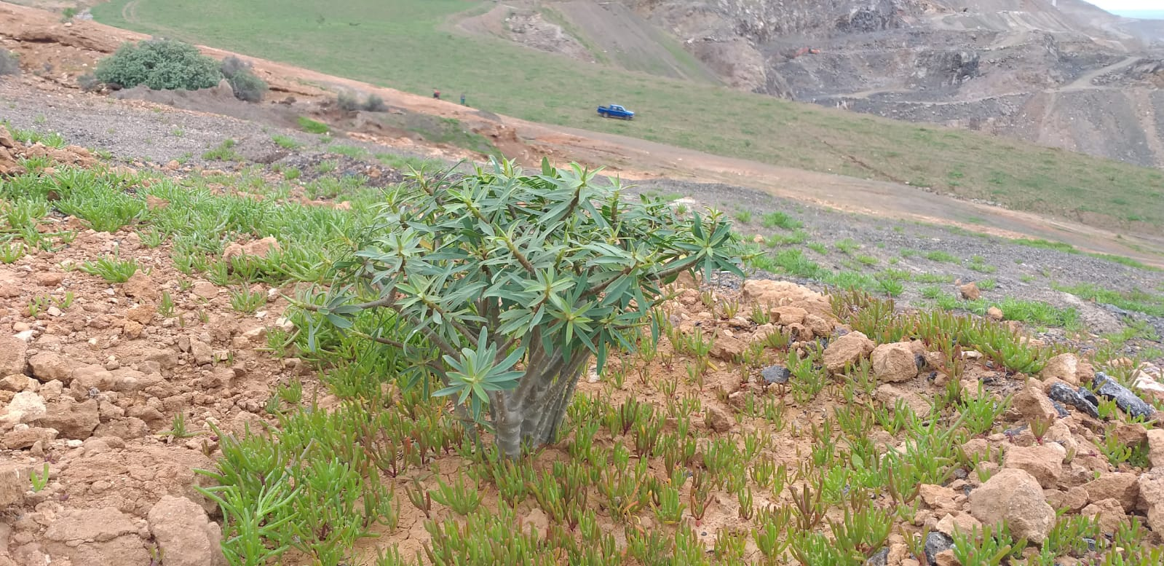

- PROGRAMAS DE EMPLEO.- Dentro de esta línea profesional FORESTA trabaja desde hace 10 años en proyectos de formación y empleo. El objetivo es formar y dar oportunidad laboral a desempleados con dificultad de empleabilidad.

  - EMPLEA VERDE GRAN CANARIA 2020.- Subvención nominativa empezó en agosto del 2020 y, que acabará en mayo de 2021, financiado por el Cabildo de GC a través de su Consejería de empleo. Proyecto de 24 personas que va a servir para formarlos en empleo verde y dar una oportunidad laboral en la realización de tratamientos selvícolas y otros trabajos forestales.
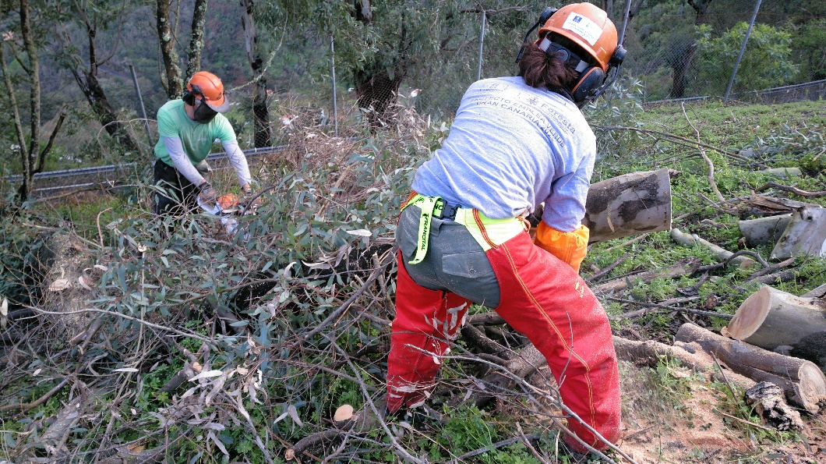
Trabajos realizados por personal de proyecto
  - PMEF FORESTA, Plantamos Futuro. - Proyecto financiado por el SCE para contratar a 51 trabajadores, 11 profesionales y 40 estudiantes, de 12 meses de duración. Empezó en el mes de marzo y acabará en marzo de 2021. Proyecto que va a formar a personas en empleo verde y dar una oportunidad laboral en la realización de tratamientos selvícolas y otros trabajos forestales, además obtendrán un certificado de profesionalidad, además de otros cursos de uso de Maquinaria Forestal, entre otros. Los resultados del proyecto han sido muy positivos con más de 12.000 árboles plantados y 30 hectáreas tratadas en distintos municipios de medianías y cumbres del norte de Gran Canaria.
  - RIEGOS PROFESIONALES.- La Obra social de la Caja de Canarias ha financiado un proyecto de riego durante el confinamiento para todas las repoblaciones del pasado invierno. Más de un millón de litros de agua de riego usadas para garantizar la supervivencia de las plantas. Todo ello acompañado de una serie de informes técnicos que evaluaban la necesidad de riegos y el estado de las plantaciones en cada momento.

- BOSQUES CORPORATIVOS. – Siguiendo la tendencia de otros años se sigue potenciando esta figura que asocia a las empresas con repoblaciones concretas. Los programas de responsabilidad social corporativa, los voluntariados corporativos y ahora por último la compensación del CO2 justifican el interés de las empresas en este tipo de productos. En 2020 los ejemplos desarrollados han sido:

- BOSQUE ARC: Después de 11 años y dos bosques ARC en Gran Canaria, el interesa por desarrollar este proyecto se mantiene. Esta ha sido una de las únicas actividades desarrolladas en periodo covid con grupos no profesionales. En este caso el objetivo de este bosque es compensar la emisión de CO2 de una regata que es la única que permite el encendido de motores en caso de calma total. Este año, debido a La Pandemia se llevaron a cabo dos actuaciones con un número menor de asistentes. La primera el 30 de octubre y la segunda el 13 de noviembre, ambas en la Finca del Rayo. En definitiva, este año y dadas las medidas sanitarias solo participaron 40 personas que plantaron 205 nuevos árboles lo que suma un total de 2.900 árboles plantados en Gran Canaria a lo largo de estos años.
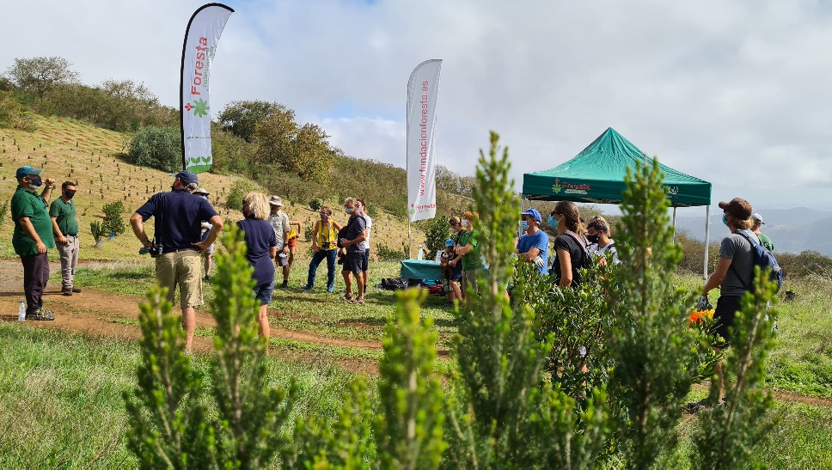
  - BOSQUE SURFCAMP LPA: Este año comenzó fuerte el proyecto, pero con la llegada del confinamiento y el cierre de la fronteras a turistas ha mermado el número de plantas y acciones llevadas a cabo. En 2021 se retomará de nuevo este proyecto.
  - Bosque Pocoyó: Iniciativa privada puesta en marcha por las empresas Zinkia y Koyi para desarrollar en Gran Canaria (San José del Álamo) un bosque de apadrinamiento a través del personaje animado de Pocoyó. Reforestación llevada a cabo con especies propias del bosque termófilo en el que han participado 4 clases de 1 centro escolar de Gran Canaria, El Juan Ramón Jiménez. Se hizo un evento de presentación público con la presencia del presidente del Cabildo de GC y con el grupo musical Efecto Pasillo.
  - BOSQUE DOMINGO ALONSO: Plantación de 2.000 árboles apadrinados por el grupo Domingo Alonso en la finca del Rayo (Teror). Los primeros 100 árboles se plantaron con la plantilla de Domingo Alonso y sus familias el 21 de noviembre de 2020. A partir de ahí todos los árboles fueron plantados marcados con GPS y regados.
  - BOSQUE BOSQUIA: Plantación de 700 árboles como compensación de la Huella de Carbono sin registrar para una tercera empresa. Desarrollado en Fuente fría por debajo del pozo fue la última repoblación del año 2020.

JORNADAS DE REFORESTACIÓN
La línea Social es la cara más conocida de la fundación y el puente de contacto directo con la sociedad civil. Las jornadas de reforestación se antojan como una herramienta de éxito con gran demanda de la sociedad y que aumenta con la preocupación de la población por el entorno que les rodea. Desde esta línea se trata de llegar a todos los sectores de la sociedad desde voluntarios hasta la empresa pasando por escolares, turistas, asociaciones, personas con discapacidad y personas en riesgo de exclusión. Algunas de las jornadas más representativas ejecutadas durante 2020 son:
- JORNADAS DE EMPRESA.- Aunque es uno d ellos productos más demandados en 2020 hemos recortado el número de jornadas debido a la crisis sanitaria que estamos sufriendo. Aún así las empresas han seguido interesadas cada vez más en este producto. Aunque pocas, algunas jornadas hemos realizado durante 2020. A continuación se presentan los resultados.
  - JORNADA CON EL COLEGIO BRITÁNICO: Se realizaron dos actividades, el 25 de enero y el 1 de febrero en las que participan padres y alumnos demostrando el compromiso con el medio ambiente.
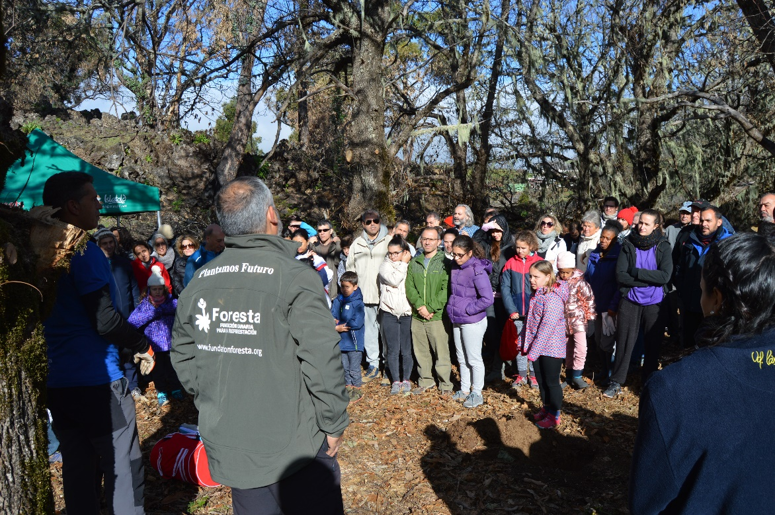

  - JORNADA EMPRESA VICSA: Realizada el 1 de febrero como colofón al proyecto de reforestación ejecutado por FORESTA y resultado del convenio firmado con Vidrieras. Este proyecto ha sido galardonado como la mejor iniciativa del grupo a nivel mundial.
  - JORNADA RUNGOSAY: Celebrada el 8 de febrero vino a recuperar la restauración de la zona plantada en 2018 que fue arrasada por el fuego de 2019 en Tamadaba y buena parte de la zona norte de Gran Canaria
  - JORNADA EMPRESA LA CAIXA: Con motivo de la semana del voluntariado Caixa se arrancó el proyecto con una jornada de empresa en la que participaban voluntarios de la entidad. La actividad se desarrolló en la zona del Pinillo con una treintena de personas el día 7 de marzo de 2020.
  - JORNADA EMPRESA SPAR Gran Canaria: Jornada de empresa celebrada el 8 marzo desarrollada en el Parque de Otoño del municipio cumbrero de Artenara, Se realizó la plantación de 400 plantones de Monteverde en la finca y se desarrollaron una serie de talleres y juegos destinados a captar la atención de los participantes. Tras esta actividad se decretó el confinamiento y se pararon las jornadas de empresa y otras actividades hasta final de año.
  - JORNADA FEDERACION DE AUTOMOVILISMO DE LAS PALMAS: Acción llevada a cabo el 20 de diciembre con más de 50 personas en la zona de Fuente fría y la retamilla. Acción patrocinada por BP y coordinada por la federación de Automovilismo en uno de los tramos del circuito de Rallys de Gran Canaria con presencia de pilotos de primera línea.

- JORNADAS INCLUSIVAS.- Siguiendo con la línea iniciada en 2013 con los proyectos inclusivos se ha ido gestionando propuestas para ampliar su frecuencia. En 2020 se han desarrollado algunas nuevas experiencias orientadas a integrar a personas en exclusión social, aunque también se han visto reducidas las actividades, a causa de la Pandemia. Algunos ejemplos:
  - JORNADA INCLUSIVA ENTRE UP2U Y FORESTA. - Actividad inclusiva con jóvenes con medidas judiciales, que estaban realizando el Camino de Santiago de Gran Canaria, como cada año. Se realizó una parada en el camino de Santiago para realizar una actividad de reforestación los días 22 y 29 de noviembre así como el 13 y 20 de diciembre en la zona de fuente fría, con todos los participantes en esta experiencia que cada año tiene más participantes y que se desarrolla de la mano de la Jueza de Menores Reyes Martel.
  - La Caixa, Me Sumaría: Presentación de la subvención conjunta al proyecto de La Caixa en colaboración con la Asociación Me Sumaría. Proyecto ganador con un importe de 60.000 euros (10.000 euros a FORESTA) para ejecutar a inicios del año 2021

- PLANES ESCOLARES. - Seguimos convencidos de la importancia que juegan nuestras futuras generaciones en la recuperación de nuestra isla. Por esta razón año a año seguimos trabajando para llegar a ellos, aunque se han tenido que parar todo tipo de actividades hasta que se vuelva a la normalidad Algunos ejemplos de proyectos o planes escolares ejecutados durante 2020 han sido:
  - PROYECTO DISA, ESCOLARES POR LA SOSTENIBILIDAD.- Jornadas de reforestación con escolares que desde hace 8 años DISA Y FORESTA a través de las fundaciones vienen dinamizando en Gran Canaria. Con una media de 3.000 alumnos por año se realizan talleres, salidas de campo para reforestar y salidas de interpretación todas enfocadas a que los alumnos conozcan el patrimonio vegetal de Canarias. Un programa con gran éxito y demanda social que llegó a su última edición y que tuvo que terminar antes de tiempo debido al cierre de centros escolares en el mes de marzo.
  - PROYECTO PLAN ESCOLAR PLÁTANO DE CANARIAS. - Proyecto que pretendía ser continuación del Proyecto Escolares por la Sostenibilidad. Proyecto de educación ambiental para 3.000 escolares de Secundaria que empezó en Enero y que se suspendió en marzo debido a la pandemia. De los 30 centros que iban a participar, sólo 20 pudieron realizar los talleres y actividades de reforestación.
  - PROGRAMAS DE EDUCACIÓN AMBIENTAL
Año a año se sigue trabajando en la concienciación y sensibilización de la población a todos los niveles, desde escolares a voluntarios pasando por empresas, asociaciones y otros colectivos. A lo largo del presente informe se deduce que cualquiera de nuestras actividades lleva como carga aparejada la educación ambiental hacia el colectivo al que vaya dirigido, incluso para nuestra plantilla de campo a nivel profesional.
Estamos firmemente convencidos de que la sensibilización es fundamental para conocer y entender la riqueza ambiental de nuestro privilegiado Archipiélago. Si conocemos la riqueza en especies la pondremos en valor y junto a ella los ecosistemas y hábitat que lo engloban. A partir de ese momento en que se conozca y valore el patrimonio, se empezará a cuidar y garantizaremos el objetivo final de todo nuestro trabajo: Dejar el mejor legado ambiental a nuestras futuras generaciones, un mundo mejor que le que nos hemos encontrado.
No obstante 2020 ha sido un freno a este impulso ya que el confinamiento ha supuesto un lapsus a este trabajo. No obstante la web y redes sociales han servido para mantener latente este ideal que arrancará plenamente con la superación de la pandemia.
Para ello FORESTA ha realizado varias actividades enfocadas a dar a conocer las especies propias de los bosques canarios y su importancia para unas islas tan frágiles como son las Islas Canarias. Todas las actividades realizadas antes de la Pandemia, después de marzo se han suspendido hasta volver a la normalidad. En este sentido se describen algunas de las actividades realizadas:
- PLAN DE VOLUNTARIADO INCENDIOS 2020: Este proyecto iniciado en octubre de 2019 tras el incendio IIFF Valleseco, ha tenido su continuidad en 2020. Durante el año 2020 se han llevado a cabo 4 acciones de reforestación, donde acudieron cerca de 800 personas que han plantado y regado 2.600 nuevos árboles de Monteverde que se suman a los más de 4.000 ya existentes. Las actividades se han visto reducidas debido a la pandemia, a la espera de volver a la normalidad.
- PROYECTO LIFE+ PINZON. - Cierre del proyecto europeo LIFE+ Pinzón tras 4 años de actuación en los ámbitos de divulgación y voluntariado y entrega de la memoria final y actos de clausura.
- PROYECTO TREEMAC.- TREEMAC: Continuación del proyecto INTERREG TREEMAC, que se desarrollará durante los próximos 2 años y que lleva por título “Red euroafricana de espacios naturales para promover la mejora del conocimiento, valorización y gestión de la biodiversidad y los ecosistemas” con la participación del Cabildo de Gran Canaria, Cabildo de La Gomera, Ayuntamiento de Adeje, Dirección Nacional de Medio Ambiente de Cabo Verde, Instituto Nacional de Investigación y Desarrollo Agrario de Cabo Verde, Dirección de los Parques Nacionales de Senegal y el Parque Nacional de Diawling. Ejecución de las acciones de Jornadas de Participación Ciudadana, Vídeo 360 grados, puesta en marcha de la APP Canariensis, y acciones de voluntariado local. La pandemia ha frenado el fuerte arranque del proyecto que quedara en standby hasta el ejercicio 2021. En el momento del confinamiento se estaba preparando el World Forest Day que tuvo que ser suspendido.
- PROYECTOS TECNOLOGICOS. - FORESTA ha mantenido su idea de tecnificación fruto de esta apuesta tenemos varias líneas del trabajo que a continuación se exponen:
  - APP RECONOCIMIENTO ESPECIES. - el proyecto se ha incorporado a TREEMAC y ha seguido tomando imágenes de árboles y arbustos de Canarias. La idea engrosar la biblioteca de fotos que nos permitirá dar mayor precisión y acierto a la hora de identificar las plantas.
  - VISOR WEB. - El confinamiento ha supuesto un frenazo a todo el proceso A final de año se ha ido retomando para poner en marcha la creación del esperado visor.
  - PROGRAMA DE DRONES.- Continuando con la iniciativa de modernizar nuestro trabajo se ha procedido a preparar 2 pilotos profesionales en plantilla para el manejo de Drones. Todo de cara al proyecto que nos ha aprobado Bankia y que se pondrá en marcha a principios del 2021
  - CLÚSTER DE DRONES.- Al amparo de la SPEGC foresta formará parte del Patronato del Clúster de Drones que pretende analizar las posibilidades de esta herramienta y su aplicación al mundo profesional.

- CHARLAS, JORNADAS y PROGRAMAS. - La pandemia ha supuesto un antes y un despúes en la forma de comunicación y trabajo. El confinamiento ha conllevado la celebración de gran número de video conferencias e incluso las jornadas y cursos se han regido por esta herramienta. Durante 2020 FORESTA ha participado en:
  - PONENCIA CILIFO: Ponente junto a personas de otras entidades de todo el país en un webinar sobre avances y adelantos en relación a los bosques y a los incendios Forestales.
  - PONENCIA TREEMAC La GOMERA.- FORESTA ha preparado y llevado a cabo unas ponencias sobre la Gomera y el TREEMAC. Hemos conocido las experiencias de la Gomera y su proyección en el proyecto. De estas jornadas se desprende la posibilidad de celebrar un encuentro entre los socios en la isla si el covid lo permite.
  - REUNIONES VARIAS: En el ámbito de los fondos Next Generation se han celebrado varias reuniones on line con eurodiputados (Gabriel Matos, López Aguilar) con el responsable de Canarias en Bruselas (José Segura) con los responsables del SCE (Elena Máñez, Gustavo Santana y Dunnia Rguez) y con otros responsables de Cámaras de comercio y confederación de Empresarios.
  - XXVII JORNADAS FORESTALES DE GRAN CANARIA: Se participa como oyente en estas atípicas jornadas que son online.
  - Día Mundial del Medio Ambiente: Presentación del libro Reintroducción de la Paloma Rabiche en Gran Canaria en un acto llevado a cabo en el Cabildo de Gran Canaria con la asistencia de 30 personalidades. Gestión y recepción de los autores desde Tenerife y La Palma y realización de actividades previstas durante dos días en la Isla. Asistencia técnica adjudicada por el Cabildo de GC.

- CON ESCOLARES.- Los jóvenes son el mejor vector de comunicación y concienciación de la sociedad. Si se consigue educar en valores a los más peques la sociedad tendrá una base sólida sobre la que se construirá una sociedad concienciada y sostenible. Por esta razón FORESTA trabaja por inculcar valores a los escolares a través de diversos proyectos.
  - ESCOLARES POR LA SOSTENIBILIDAD. – Esta ha sido la última edición de un proyecto que se ha prolongado 8 años en el tiempo. Por nuestras manos han pasado más de 15.000 alumnos que han aprendido a reconocer los distintos ecosistemas o pisos de vegetación y que han podido a su vez tener una experiencia de campo.
En esta ocasión el proyecto se adecuó a las sugerencias que el pasado año sirvieron de conclusiones al proyecto ejecutado. En este sentido han participado unos 2.500 alumnos de 5 municipios diferentes (Las Palmas de Gran Canaria, Telde, Ingenio, Agüimes y Santa Lucía). El número de alumnos y actividades bajo debido al confinamiento. El proyecto tuvo el mismo esquema que en años anteriores pero no pudo completarse por la crisis sanitaria, Las encuestas realizadas en los propios centros escolares reflejan la utilidad de estos talleres y la gran acogida que siguen teniendo en los centros visitados. Debido a la Pandemia las actividades tuvieron que suspenderse en marzo.

  - PLAN ESCOLAR FORESTAL PLÁTANO DE CANARIAS: En enero empezaron las actividades con los institutos de la isla de Gran Canaria, proyecto que pretendía sacar a 3000 escolares de secundaria, pero en marzo se tuvieron que cancelar todas las actividades.

  - BOSQUE POCOYO: A raíz de este proyecto para realizar un bosque, se realizaron dos actividades de reforestación en el mes de noviembre con alumnos de primaria de un centro escolar. De las 1.000 plantas que iba a tener, en principio el bosque, 200 fueron plantadas por los alumnos del colegio Juan Ramón Jiménez.
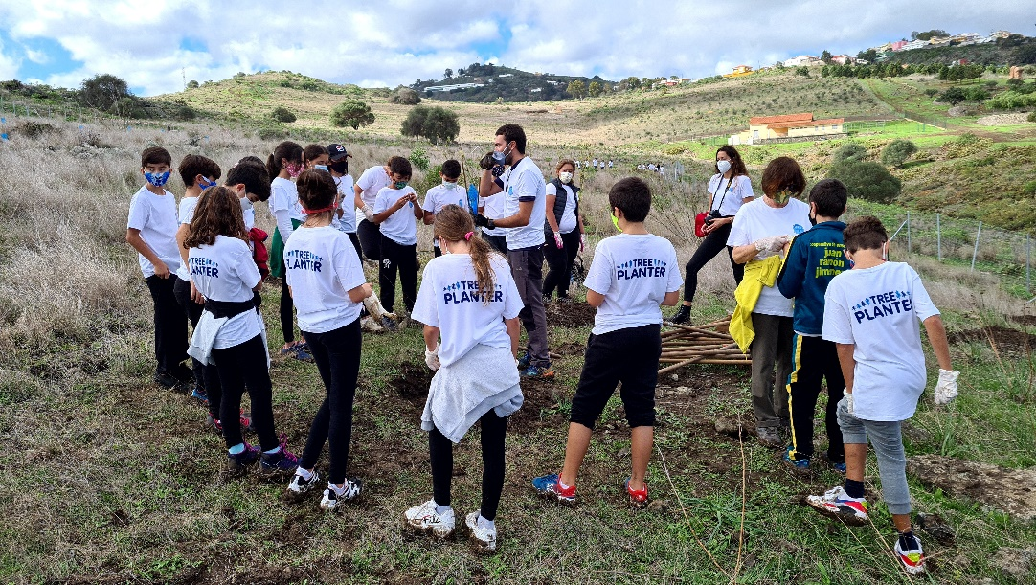
Colegio Juan Ramon Jiménez y Bosque Pocoyó

  - BENEFICIARIOS DIRECTOS
La media de personas que participan de una forma u otra con FORESTA ronda las 14.000 personas año. En 2020 este porcentaje bajo debido al confinamiento y al cierre de todaslas actividades de carácter social.
No obstante el interés se ha visto a través de las redes sociales que no han parado de insistir en la necesidad de mantener los planes de voluntariado. Este compromiso se mantendrá cuando volvamos a la normalidad.
El rango de edades, a las que van dirigidas las actividades, es de 4 a 100 años, aunque no es raro tener participantes más jóvenes dado el carácter familiar de las actividades que desarrolla la Fundación. La participación de las familias (de nietos a abuelos) y las actividades inclusivas (mezcla de colectivos de distinta realidad social) son los parámetros más comunes de la actividad fundacional.
En este sentido se trabaja por grupos con unos:
- 3.000 escolares/año.
- 2.500 voluntarios/año.
- 100 trabajadores de empresas/año (Jornadas de Empresa).
- 80 trabajadores forestales/año (Planes de Empleo).
- 200 personas en exclusión social/año.

  - REPERCUSIÓN MEDIÁTICA
La repercusión de la Fundación en el año 2020 se ha frenado tras el año de locura por el aniversario y por el incendio forestal IIFF Valleseco.

El impacto de la Fundación Foresta en las redes sociales ha sido bastante elevada, pese a la Pandemia, los números son los siguientes:
INSTAGRAM: se han realizado 135 publicaciones que han alcanzado a 8.718 personas. Se han publicado 1.278 stories, con 1.769 seguidores.
FACEBOOK: se realizaron 443 publicaciones que alcanzaron a 109.636 personas, superándose los 7.000 seguidores.
TWITER: Se realizaron 348 publicaciones, con 227.880 impacto y con 760 seguidores.
FORESTA se ha convertido en la entidad de referencia del Voluntariado de Reforestación con más de 12.000 voluntarios y con gran repercusión mediática. Esto ha propiciado también el impacto de las Redes Sociales. FORESTA ha activado Twitter e Instagram subiendo el número de seguidores de forma exponencial. A su vez Facebook ha superado los 7000 seguidores. Todo ello ha influido en los impactos y en la presencia mediática.
Alguno de los Impactos presentes en medios han sido:
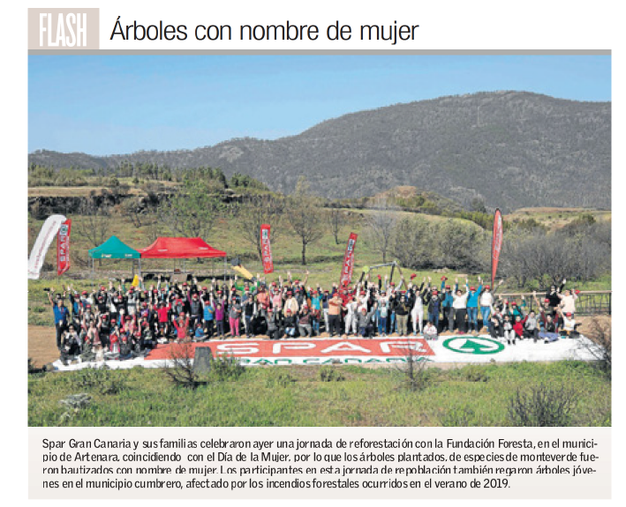
Jornada de Empresa 2020
  - CONTACTO
Para acceder o comunicarse con la Fundación Foresta y plantear sus inquietudes se puede usar cualquiera de estas vías:
- Email: sergioarmas@fundacionforesta.org
- FB: Fundación FORESTA
- Twitter: @forestacan
- Instagram: fundación_foresta
- Web: https://fundacionforesta.org/
- Dirección Postal: C/ La Atalaya 45, planta alta. 35010 Las Palmas de GC.
- Tfno: 928 36 01 00

Hasta aquí la Memoria de Actividades de la Fundación FORESTA para el ejercicio 2020.
Para que así conste a los efectos oportunos.

Para cualquier aclaración no dude en consultarnos.
Agradeciendo su interés reciba un cordial saludo,

FIRMA

Sergio Armas Robaina
Director Gerente
Fundación FORESTA
En Las Palmas de Gran Canaria, a 9 de junio de 2020

